项目需求说明书

文档标识： |  |  |  |  |  | 当前版本： |  | 1.0
当前状态： |  | 草稿 |  |  | ✓ | 发布日期：
 |  | 发布
修改历史
日期 | 版本 |  | 作者 | 修改内容 |  |  | 评审号 |  | 变更控制号
20180320 | 1.0 |  | 苏上

引言

编写目的
本需求说明书用于确认本项目的需求细节。

综合描述

产品介绍
本系统是基于过去学生面试所反馈的信息进行处理并展示的平台，用户可以通过本平台添加相关公司的信息与面试要求,用户也可以自定义自己能力范围与需求,匹配合适的公司.

产品功能概述
系统的目标客户是千鸟学员和老师。使用本系统的操作人员可以录入面试信息,查看一些企业的信息,面试要求,面试流程,关注的技术点.目前行业的动态.

用户特征
以下为系统用例图：
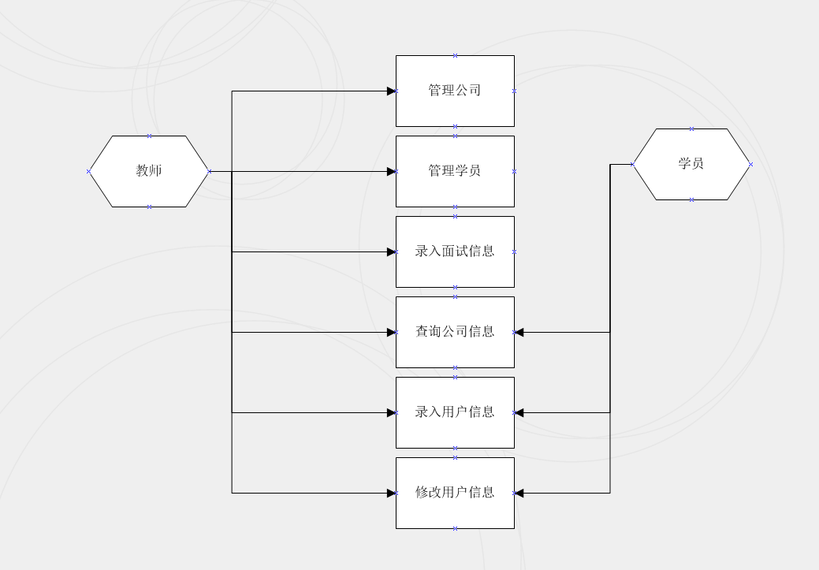

项目需求

总体需求
面向学员：
- 提供基本的行业信息与统计；
- 查询与自己标签匹配的公司。

面向教师：
- 提供公司查询与添加功能；
- 查询学员的信息与意向。

系统底层需求
关联分析任务的实际施行，是通过操作系统的监控任务来定时调用其它算法程序来执行的，算法程序会访问本项目的数据库，以获得必要的任务设置信息和计算数据。
本项目程序通过读取项目自身的数据库，以及在项目中引入的指定jar包后，调用api获取其它结果数据。

功能需求

项目功能需求

登录模块

功能描述:
该模块实现的功能点包括：
- 账号登录：账号密码为用户自己设置的信息。登录成功后进入主界面。

前置条件:

操作：

界面描述：

限制：

后置条件：

网页端主界面模块

功能描述
该模块实现的功能点包括：
- 主界面——展示目前行业内公司面试时侧重的技术点与人事要求之统计
- 主界面——展示自己的个人信息,包括用户名,自己的意向城市,与能力范围

浏览公司功能描述
该模块实现的功能点包括：
- 查看目前系统录入的所有公司,以列表展示,在此用户可以通过条件搜索到合适的公司并点开查看详情
- 在公司详情页面,用户可以查看该公司在过往面试时侧重的技术,与人事要求,如果用户有设置自己能力范围,则可以查看该公司与自身的匹配度,并且可以添加该公司到用户自己的收藏列表

浏览公司功能模块

功能描述
该模块实现的功能点包括：
- 查看目前系统录入的所有公司,以列表展示,在此用户可以通过条件搜索到合适的公司并点开查看详情
- 在公司详情页面,用户可以查看该公司在过往面试时侧重的技术,与人事要求,如果用户有设置自己能力范围,则可以查看该公司与自身的匹配度

推荐公司

功能描述
该模块实现的功能点包括：
- 该模块主要展示系统通过用户自身能力范围,来列出匹配度较高的公司列表

用户档案设置

功能描述
该模块实现的功能点包括：
- 用户可以修改自己的密码,设置自己的能力范围,浏览收藏的公司

教师入口

功能描述
该模块实现的功能点包括：
- 教员可以通过本模块修改公司的信息,包括名称,介绍与标签
- 教员可以通过本模块上传以模板文件填写的面试记录,由系统分析统计

项目流程

流程图
